ČETRTEK, 7. 1. 2021
SLOVENŠČINA

MALE TISKANE ČRKE - BEREM IN PIŠEM

V ZVEZEK SLOVENŠČINE - LEPOPIS NAPIŠI NASLOV VAJA. NA SREDINO LISTA S SVINČNIKOM NARIŠI HIŠO KOT JE PRIKAZANO.

PREBERI SPODNJE POVEDI IN DORIŠI.

Hiša ima zelena vrata in dve okni. Streha je rdeče barve.
Nad hišo so trije oblaki, iz katerih sneži.

Levo od hiše je snežak.

V hiši je Špela, ki gleda skozi okno.

OGLEJ SI SPODNJO SLIKO. Z MALIMI TISKANIMI ČRKAMI NAPIŠI 6 POVEDI.
NE POZABI NA PRESLEDEK MED BESEDAMI, NA VELIKO ZAČETNICO IN PIKO NA KONCU POVEDI. Z VELIKO ZAČETNICO PIŠEMO IMENA IN ZAČETEK POVEDI.

PRIMER: Nina ima nove sanke.

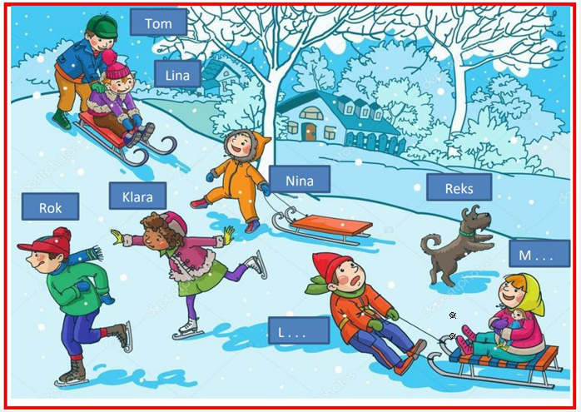
PIŠI Z MALIMI TISKANIMI ČRKAMI
UČENCI, KI OBISKUJETE DOPOLNILNI POUK, LAHKO NAPIŠETE LE 4 POVEDI.
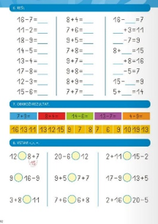
MATEMATIKA

DZ STR. 92

DO SEDAJ SI REŠIL/A ŽE VELIKO BESEDILNIH NALOG. POSKUSI TUDI TI NAPISATI KAKŠNO PO SVOJI ZAMISLI. NAJ BODO ČIMBOLJ ZANIMIVE.
V ZVEZEK ZA MATEMATIKO NAPIŠI VAJA.
ZA VSAK RAČUN NAPIŠI BESEDILNO NALOGO TAKO, DA BO USTREZALA RAČUNU. NE POZABI NAPISATI VPRAŠANJA.
NATO JO REŠI PO ZNANEM POSTOPKU:
1. NAJPREJ PODČRTAJ POTREBNE PODATKE!
2. NAPIŠI RAČUN IN GA IZRAČUNAJ.
3. ŠE ENKRAT PREBERI VPRAŠANJE IN NAPIŠI ODGOVOR.
12 + 7 =
15 – 8 =
9 + _ = 16

ČE OBISKUJEŠ DOPOLNILNI POUK, NAREDIŠ TO NALOGO, ČE ŽELIŠ.

PRIMER:
8 + 11 =

NA SMREČICI JE VISELO 8 BALONČKOV. MOJCA JIH JE DODALA ŠE 11.
KOLIKO BALONČKOV VISI NA SMREČICI?

R: 8 + 11 = 19
O: NA SMREČICI VISI 19 BALONČKOV.

SPOZNAVANJE OKOLJA
- DEL ZOOM - ZIMA

SPOZNAVANJE OKOLJA BOMO IMELI PREKO VIDEO SREČANJA.
PRI SEBI IMEJ DELOVNI ZVEZEK ZA SPOZNAVANJE OKOLJA IN PERESNICO.
UČITELJICA TI BO POSLALA POVEZAVO ZA ZOOM SREČANJE. STR 40. IN 41.

- DEL - ZIMA
ZNAČILNOSTI ZIME GOTOVO ŽE POZNAŠ. NEKAJ VEČ DEJSTEV O ZIMI LAHKO PONOVIŠ IN IZVEŠ NA POVEZAVI https://www.lilibi.si/solska-ulica/spoznavanje-okolja/letni-casi/zima/dejstva-zima

V ZVEZEK SPOZNAVANJE OKOLJA NAREDI MISELNI VZOREC O ZIMI.
- NA SREDINO LISTA NAPIŠI NASLOV ZIMA. NAJBOLJE BO, DA MISELNI VZOREC OBLIKUJEŠ KAR ČEZ DVE STRANI V ZVEZKU.
- ZAPISANI MISELNI VZOREC POLEPŠAJ Z RISANJEM ZNAČILNOSTI ZIME. LAHKO PA ZNAČILNOSTI ZIME PREDSTAVIŠ S SLIČICAMI, KI JIH POIŠČEŠ V ČASOPISIH ALI REVIJAH. ALI PA SE ODLOČI ZA OBOJE - MALO RISANJA, MALO LEPLJENJA.

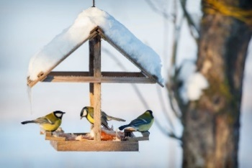

skrb za divje živali in ptice

zimski športi, igre na snegu

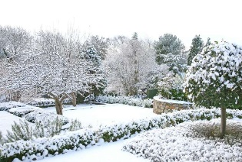
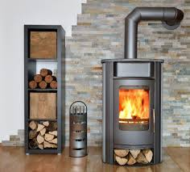
ogrevamo stanovanja

naravApočiva
ZIMA

mraz
topla oblačila
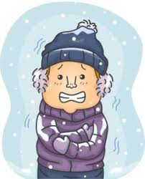

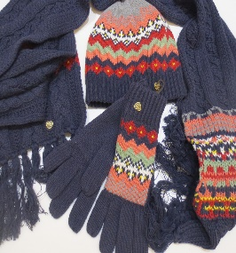
sneg, led,
ledene sveče

krajši dan, daljša noč
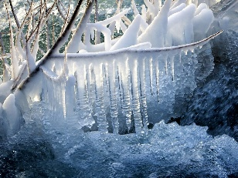

ČAKA TE ŠE DELO V DELOVNEM ZVEZKU…
DZ SPO STRAN 42 | V MREŽI VODORAVNO IN NAVPIČNO POIŠČI 13 BESED,  KI SO POVEZANE Z ZIMO.  VSAKO BESEDO  POBARVAJ  Z DRUGO BARVO.
NAJ TI MALO POMAGAM….3 BESEDE IMAŠ ŽE PRIKAZANE…POIŠČI ŠE 10 OSTALIH.

ŠPORT
Nagajive igre (4. ura)
Pred teboj so zanimive naloge. Prvo se lahko preizkusiš z gibalnim izzivom s pomočjo časopisnega papirja. Ko s kolesom končaš, si ga lahko naložiš še enkrat in vajo ponoviš. Potem pa te čakajo igre s pomočjo toaletnega papirja. Če imate doma idejo, kako vaje izboljšati ali uporabiti drug material (plastični kozarčki ipd.), lahko poskusite tudi drugače.
- S PAPIRJEM:
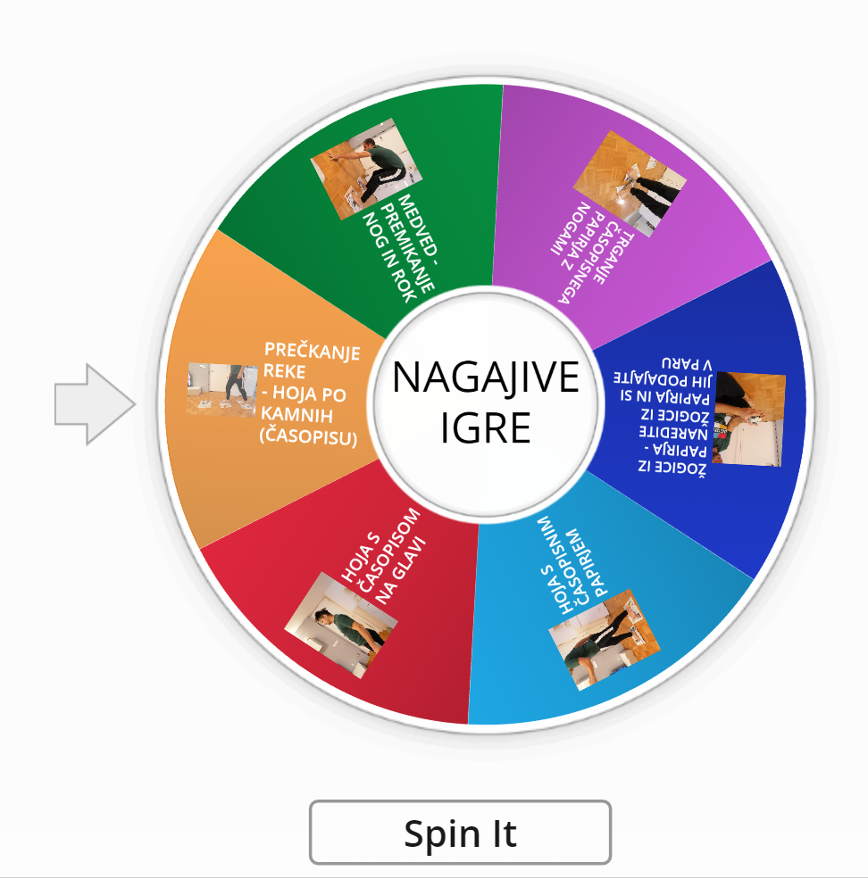
https://wordwall.net/resource/8164608/%C5%A1port

- S TOALETNIM PAPIRJEM:
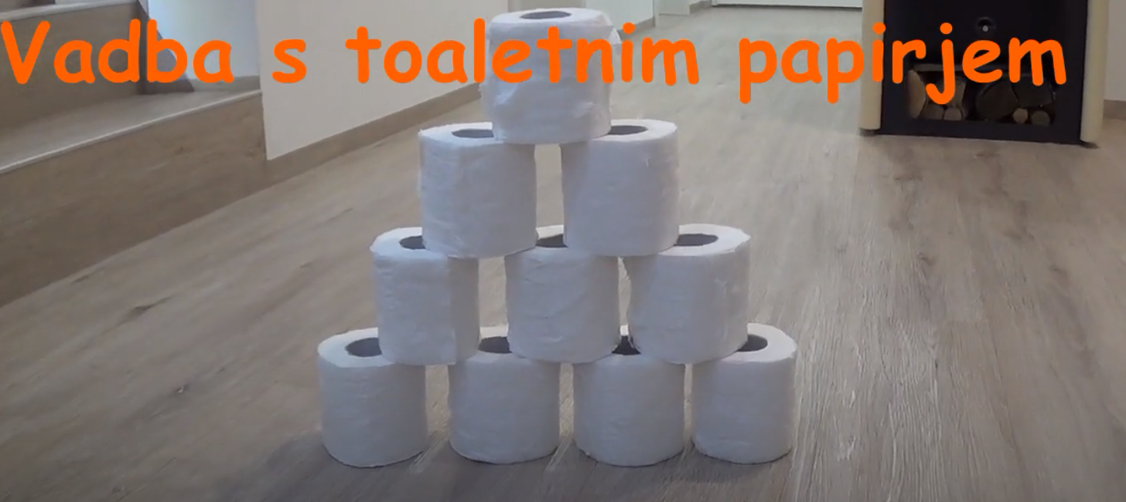
https://www.youtube.com/watch?v=TrRn96JteEM&ab_channel=KlemenZdol%C5%A1ek

